Опыт работы с инвалидами библиотек МКУК Сунская МБС

Л.Д. Ощепкова, методист ЦБ
МКУК Сунская МБС
Сельский библиотекарь в процессе библиотечного обслуживания, так или иначе, сталкивается с социально-незащищённой категорией пользователей. Работа с этой категорией читателей строится индивидуально, на дому. Очень редко люди с ограниченными возможностями присутствуют на общих мероприятиях.
Библиотекарь может с помощью книги переключить внимание и интересы человека, имеющего физический недостаток, на доступную для него деятельность, выбор соответствующего его интересам занятия.
Краснопольская библиотека находится в деревне Краснополье, где проживает 476 человек. Среди них 29 инвалидов, 4 - дети. Библиотекарь Фалалеева Е.Е. работает на полставки. Обслуживает 7 инвалидов, из них 3 детей. За 6 месяцев было 100 посещений инвалидов, книговыдача им составила 188 экземпляров, в том числе 100 печатных изданий, 88 электронных копий. За 6 месяцев провела 17 индивидуальных мероприятий.
Суходоева Таня - инвалид опорно-двигательного аппарата с детства. Ей 9 лет. Перешла в 3 класс. Обучается на дому. Не ходит. Было несколько операций. Есть инвалидная коляска, но дома одни пороги, а в деревне асфальт только у памятника погибшим воинам, конторы и бывшей школы. Не покатаешься. Библиотекарь вела для Тани уроки английского по утрам два раза в неделю. Поэтому иногда перед занятием проводила библиотечные мероприятия.
Мероприятия, проведённые для ребенка-инвалида Суходоевой Тани на дому:
7 января организовала санитарный день, затем провела час веселых затей «Рождество, Дед Мороз и Санта Клаус». Обсудили видео «Где живет Санта Клаус». Вместе спели песню на английском языке «Jingle Bells”. Затем Таня ответила на викторину «Санта и Дед Мороз» и получила подарочек.
5 февраля Таня отгадывала загадки-договорки «Про одежду».

14 февраля провела викторину к юбилею Крылова « Вспомним басни Крылова»

26 февраля на дому - загадки-договорки по теме «Еда».
19 марта на дому показала 4 клипа песен на английском языке с текстами.

26 марта - громкое чтение сказочки-завиралочки Валерия Тулякова «Охотник».

К Международному дню детской книги 2 апреля провела викторину - «Персонажи любимых сказок».
4 апреля - показано видео «Простая песенка про еду на английском языке».
9 апреля провела 2 викторины. Первая была о ЗОЖ - «В центре внимания — здоровье». Вторая была по мультфильмам 21 века ко Дню российской анимации.
11 апреля - викторину на дому «Далёкий космос» ко Дню космонавтики.

18 апреля в рамках #ДобраяВятка провела викторину «Ты дорог мне, мой край родной!». Вопросы были о нашей деревне Краснополье. Мама Света помогала отвечать.

23 мая - викторину «Что за чудо зверь» (о животных).
5 июня провела викторину «Забавно о животных». Пришли 3 сестры Тани и брат. Вопросы были интересными, а фишками служили цветочки герани обыкновенной. Хорошо отвечали девчонки, но Артем лучше всех. Он и выиграл в этой викторине.
11 июня поздравила Таню с днём рождения, сделав ей подарки. За столом ждало угощение.
Мероприятия, проведённые для инвалида Фалалеевой Надежды Сергеевны
Фалалеевой Надежде Сергеевне 28 лет. Это дочь библиотекаря Фалалеевой Елены Евгеньевны. Она инвалид с 1998 года. Закончила 9 классов. РА разрушил суставы, не могла ходить. С помощью добрых людей из разных стран, родственников, библиотекарей района, собственных накоплений Надежде сделали 4 операции по замене суставов за рубежом. Теперь Надя ходит по дому, недалеко по улице. Нуждается в уходе.
Изучает самостоятельно программирование. 21 декабря 2018 года она создала сайт Краснопольской библиотеки, пополняет его каждый месяц.
15 февраля провела для Нади викторину на дому ко Дню воинов-интернационалистов «Афганистан застыл в последнем шаге». Не особо популярная для Надежды тема, но почти все ответы были правильные.
24 июня - карточную викторину «Самый умный». Карточки раскладывались по цвету и темам: животный мир, достопримечательности, выдающиеся личности, научные открытия, значимые события. Игра заканчивается, когда заканчиваются карточки в одной из стопок. Самые легкие вопросы оказались о животных.
10 июля - познавательную викторину «Удивительная панда». Узнали люди об этом интересном животном в 1869 году. Всего 1500 их на Земле. Большая панда занесена в Международную Красную книгу. Интересные факты о панде расширили знания Нади.
8 июля на празднике «И долог век любви» ко Дню семьи, любви и верности присутствовало 3 инвалида: Панишева Н.В., Дрягина З.Г., Лебедева В.И.
Они участвовали в игре «Фанты», викторине «Перевертыши названий сказок», пели застольные песни. Лебедева В.И. участвовала в сказке-экспромте «Сказка о рыбаке и рыбке на новый лад».
С сентября 2018 года для 23-х ребят из 3"а" класса при детском отделе ЦБ им.
Ф.Ф. Павленкова действует клуб "Литературная свеча". Занятия клуба посещают два инвалида Боровикова Даша и Игнатушенко Саша.
В январе 2018 прошла литературно - конкурсная программа "Волшебный мир Шарля Перро", посвященная творчеству замечательного французского сказочника. Любознательные второклашки познакомились с необыкновенными историями заранее. Ребята, поделившись на команды, с увлечением отгадывали литературные загадки по мотивам сказок: «Рике-Хохолок», «Красная шапочка», «Спящая красавица», «Кот в сапогах», «Мальчик с пальчик» "Волшебница", в которых жили своей сказочной жизнью и добрые феи, и злые ведьмы, и прекрасные принцессы, и простые добродушные девушки, и юноши. Лучшими знатоками сказок Ш.Перро оказались ребята команды "Котов в сапогах", им вручены дипломы "Знаток сказок Шарля Перро".
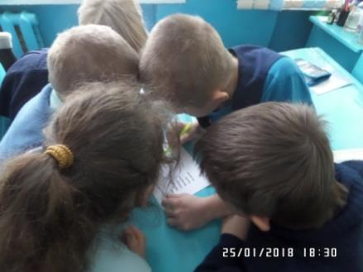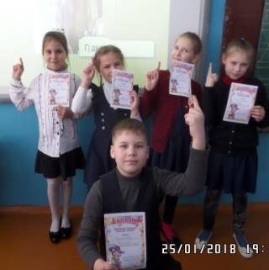

23 февраля в России отмечается День защитника Отечества. В этот день мы отдаем дань уважения и благодарности тем, кто мужественно защищал родную землю от захватчиков, а также тем, кто в мирное время несет нелегкую и ответственную службу.
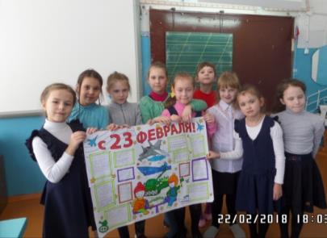
Накануне этого славного праздника проведено виртуальное путешествие "От гусара до спецназа". При помощи мультимедийной презентации ребята совершили экскурс в историю русской армии и смогли проследить, как с течением времени менялось обмундирование, вооружение защитников Отечества, крепла мощь Российской армии. Затем будущие солдаты и офицеры смогли показать свою, сноровку и сообразительность. Мальчишки приняли участие в конкурсах и эрудит – викторине: «Армейские учения», «Меткий стрелок», «Спецзадание», «Смекалка». В конце мероприятия девчонки поздравили своих будущих защитников.
Игровая программа "Весеннее настроение", была посвящена началу весны и первому весеннему празднику 8 марта и сопровождалась играми и конкурсами. Девчонки показывали своё умение хозяюшек и модниц, а мальчишки по - рыцарски дарили им комплименты - в стихах. Они с удовольствием демонстрировали девочкам свою удаль. А еще мальчишки очень активно «болели» за своих девчонок, кричали и подбадривали их в конкурсах. В конце мероприятия они поздравили своих одноклассниц и подарили им подарки.
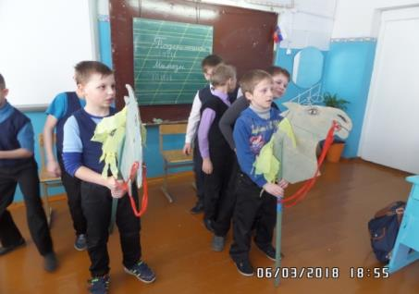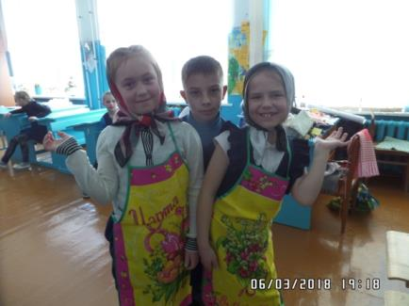

Семейный праздник "Книга - лучший друг" прошел для детей клуба "Литературная свеча" Ребята представляли свои любимые книги. На праздник пришли все родители класса.
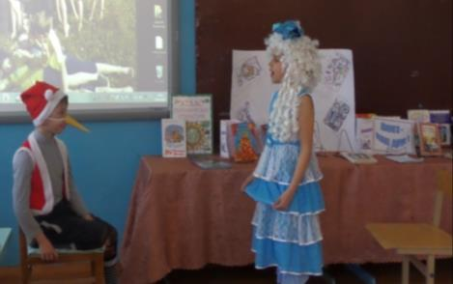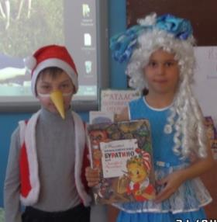

Театрализованный отрывок из книги А.Н. Толстого "Приключения Буратино или золотой ключик" был подготовлен Лерой Чариевой и Сашей Чекалкиным.

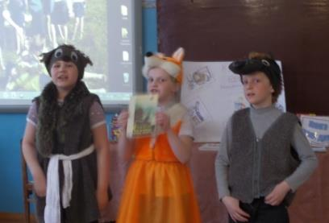
Театрализованным выступлением была представлена и книга С. Михалкова "Как медведь трубку нашел"

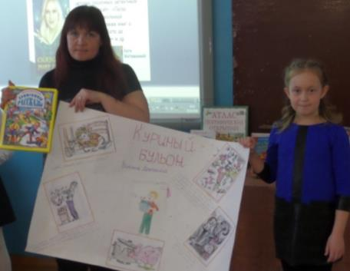
Даша Боровикова с мамой представила свой любимый рассказ В. Драгунского "Куринный бульон" , нарисовав стенгазету.

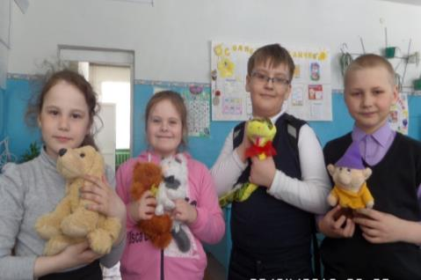
Театрализованная кукольная постановка была представлена Катей Ворониной, Златой Скрябиной, Андреем Росляковым, Вадимом Гребенкиным.

Сашей Ануфриевым в презентации был представлен любимый автор Катя Матюшкина и её книги, которые ему очень нравятся и он всем ребятам рекомендовал их прочесть.
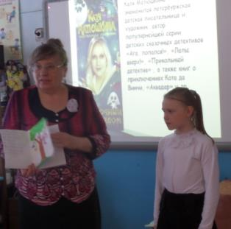
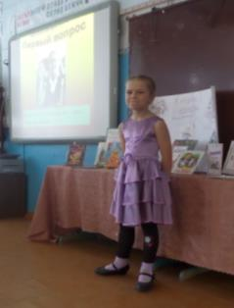
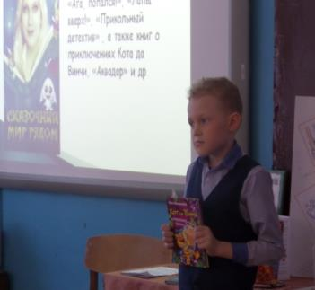
Варя Иванцова представила книгу К.И. Чуковского "Чудо дерево", которую изготовила сама.

Аня Корякина представила Детскую энциклопедию, подготовив по ней небольшую презентацию - викторину и провела её для ребят и взрослых. А на которые вопросы не смогли ответить посоветовала найти ответы ДЭ "Кто? Где? Когда?".
По мнению родителей "интересно было не только детям, но и нам - родителям. Возвращаясь домой, мы с удовольствием обсуждали книги, многие из которых мы сами читали в детстве".
25 мая ребята из клуба "Литературная свеча", собрались чтобы проводить учебный год. Весёлой песенкой про каникулы началась игровая программа «Ура! Каникулы!». Ребята с большим интересом выполняли шуточные задания, участвовали в забавных играх и развлечениях. Для того чтобы подготовиться к активному отдыху, ребята выполнили музыкальную зарядку. Зарядившись энергией, дети без труда выполнили и интеллектуальные задания: поучаствовали в сказочной викторине «Знаешь ли ты сказки?», решили "Сказочную арифметику". Также вместе поиграли во множество увлекательных игр: «Повтори движения», «Кричалки», «Подскажи словечко», «Мальчишки и девчонки». С помощью волшебной шляпы рассказали "о мечте лета". Чтобы узнать, что же ждёт каждого из них этим летом, провели шуточное гадание. Гадание получилось действительно забавным, все повеселились от души. В конце мероприятия дети от всей души прокричали лозунг всех школьников «Ура! Каникулы!». После мероприятия все в отличном настроении отправились в поход.( см. раздел ЗОЖ)
25.09. проведен информационный час "Изобретатели и их изобретения", и был приурочен к общешкольной декаде науки.
Ребятам при помощи мультимедийной презентации был представлен выдающийся русский механик-изобретатель - Иван Петрович Кулибин, который разработал уникальные карманные часы с музыкой и мини-театром (хранятся в Эрмитаже). А так же Сергей Павлович Королев - конструктор первых ракетно-космических систем.
Они узнали историю изобретения велосипеда. К изобретению, которого приложили руку многие изобретатели и инженеры. Ребятам было интересно и появление «Магического кубика» - «Кубик Рубика», механической головоломке изобретённой в 1974 году венгерским скульптором и преподавателем архитектуры Эрнё Рубиком. Также ребята узнали о "Научных медалях и премиях". В конце мероприятия ребятам была представлена литература, в которой они могут найти и многие другие изобретения и узнать об их авторах.
Осень, именно это время года считается праздником души, потому как - это изобилие даров природы, время сбора овощей, фруктов, ягод. Самый сладкий праздник - "Арбузник" для ребят и их родителей прошёл 19 октября. Все участники были настроены на: А - аттракционы, Р - розыгрыши, Б - баловство, У - увлечение, З - забавы. В конкурсной программе ребята демонстрировали свою эрудицию, мастерство и конечно азарт.
С большим интересом все смотрели видеоролик "Интересные факты". В заключение праздника все ребята с большим удовольствием отведали и угостили присутствующих взрослых сочным арбузом. «Арбузник», несомненно, доставил каждому из присутствующих хорошее настроение и много положительных эмоций.
17.10. час правовых знаний "Имею право", стал для ребят практической работой и подготовкой к районной игре для младших школьников - "Что? Где? Когда?".
15.11. проведена познавательная программа "Этикет на каждый день",
Без вежливых слов и этичного поведения в обществе очень трудно обходиться. В ходе мероприятия ребята могли анализировать свои поступки и поступки литературных героев, воспитывать любовь и уважение к окружающим людям. Ребята, с помощью презентации побывали на станциях: «История этикета», «По одежке встречают..», «Наша речь», «Столовый этикет», дети решали этические задачи и применяли знания на практике.
Самый лучший праздник на земле, это Новый год!
Беседа - путешествие "Волшебники разных стран" прошла в канун новогодних праздников. Ребята с интересом слушали новогодние традиции других стран. Узнали кто же поздравляет с Новым годом ребят в других странах. Рассматривали и сравнивали "Новогодних волшебников" с российским Дедом Морозом. Посмотрели видеоклип "Российский Дед Мороз"; слайд-шоу "Вальс снежинок", и принимали поздравления от литературных героев, одновременно угадывая, кто их поздравляет. Дети получили заряд новогоднего настроения, для самого волшебного праздника детей и взрослых.

Формы мероприятий для детей использовались разные: праздники, громкие чтения, беседа, путешествия, познавательно - игровые и конкурсно - игровые программы с практическими занятиями и творческим подходом. Практически в каждом мероприятии для детей, использовались игровые формы. Эта необходимость обусловлена особенностями восприятия ребенка, поэтому информация чередовалась с викторинами и играми.
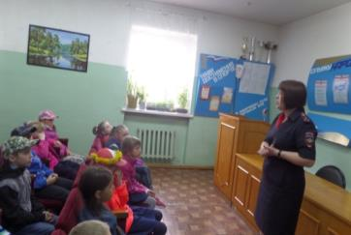
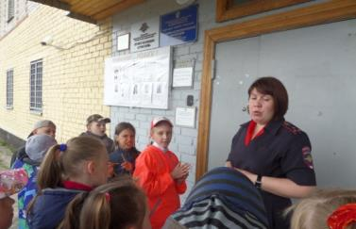
В мае проведена экскурсия «Правопорядок» в МО МВД России «Кильмезский» пп. «Сунский», где с интересной беседой ребят 3 «а» класса встречала Л.А. Момотова, ст. инспектор по делам несовершеннолетних.
Поход - это здорово! Поход не только расширяет кругозор, но и усиливает интерес к знаниям, открытиям, развивает любознательность, воспитывает любовь к природе, к родному краю. В конце учебного года ребята 2"а" класса с руководителями клуба "Литературная свеча" ходили в поход "Вместе весело шагать" в д. Звонари. Во время пешеходной прогулки мы с ребятами вспомнили правила поведения на природе. Погода и настроение было отличное, дети с удовольствием помогали в обустройстве лагеря, ели приготовленную родителями еду и угощали друг друга. Атмосфера доброжелательности детей царила и во время подвижных игр. Ребята просто здорово провели время!
